2017年1月全国气候影响评价

概 述

2017年1月我国气候呈现暖干特征：全国平均气温为1961年以来历史同期第3高；全国平均降水量较常年同期偏少。月内，江南、华南等地出现阶段性阴雨寡照天气；我国中东部遭遇三次大范围冷空气过程；华北东南部、黄淮中部等地雾日明显偏多；甘肃、宁夏、内蒙古等地出现沙尘天气。
一、基本气候概况与特点
1. 全国平均气温较常年同期明显偏高
2017年1月，全国平均气温为-3.4℃，较常年同期（-5.0℃）偏高1.6℃，为1961年以来历史同期第3高（图1）。全国大部地区偏高1～2℃，其中淮河以南大部地区、黄淮东南部、华北西部、西北东部及内蒙古中部、辽宁中北部、吉林中部、黑龙江东部等地偏高2～4℃（图2）。
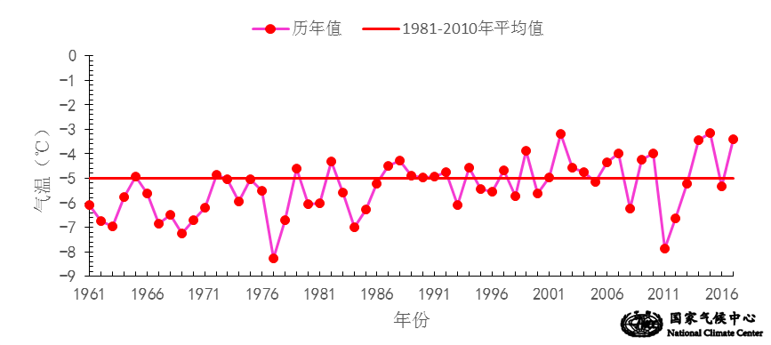

图1 1月全国平均气温历年变化（1961－2017年）
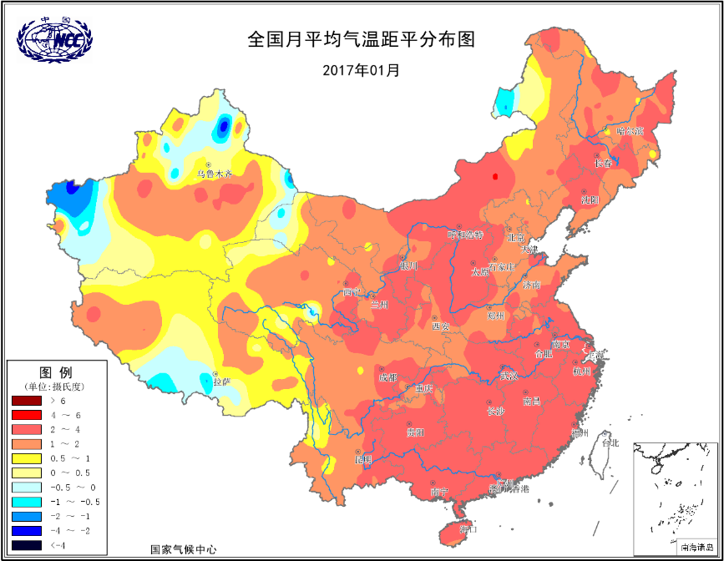
图2 2017年1月全国平均气温距平分布
2．全国平均降水量较常年同期偏少
1月，全国平均降水量12.4毫米，较常年同期（13.2毫米）偏少6%（图3）。从空间分布看，淮河以南大部分地区、黄淮及辽宁东北部、吉林东南部、新疆西部的局部等地降水量普遍在10毫米以上，其中江淮大部、江南东北部和南部及广西大部、广东北部、福建中部、云南南部等地有50～100毫米（图4左）；与常年同期相比，东北东南部和中部、华北北部、黄淮、江淮、江汉大部及海南、广西中西部、云南中南部、西藏中南部和北部、新疆西部和东南部、内蒙古西部等地降水量较常年同期偏多2成至1倍，部分地区偏多1～2倍以上；全国其余大部地区偏少或接近常年同期，其中四川中西部、甘肃大部、新疆中部和东北部、内蒙古中部和东北部、宁夏、陕西北部、山西中北部、河北东南部等地偏少5成至1倍（图4右）。
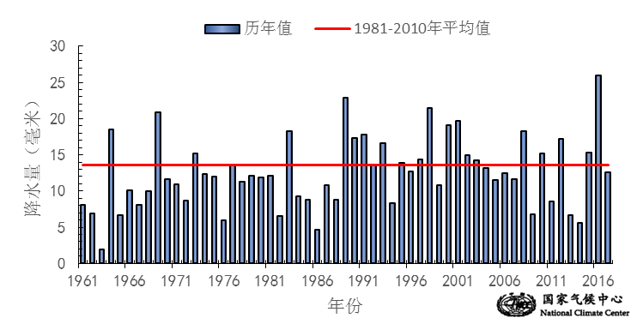
图3 1月全国平均降水量历年变化（1961－2017年）
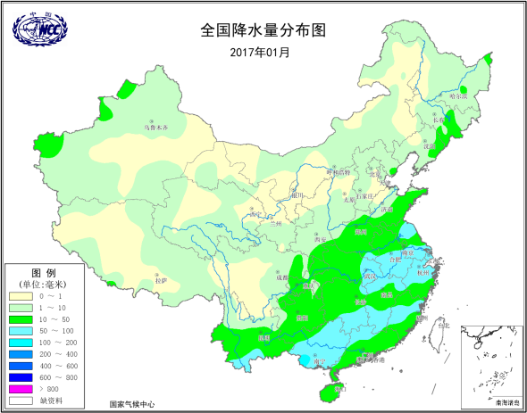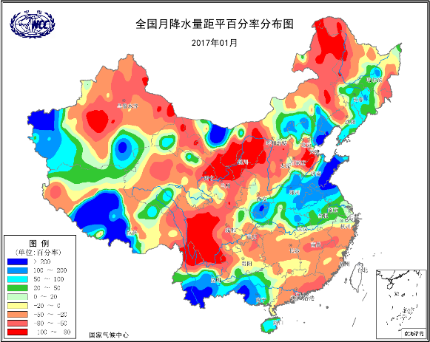
图4 2017年1月全国降水量分布图（左）及降水量距平百分率分布图（右）
3.全国大部地区日照时数接近常年同期
1月，除江汉大部、江南大部、西南东部及陕西南部、广西、广东西北部、海南东部、福建大部等地日照时数不足100小时外，其余大部地区普遍有100～250小时，云南局部超过250小时（图5）。与常年同期相比，除四川南部局地偏多30～60小时外，全国大部地区接近常年同期或偏少，其中华北东部、黄淮北部及辽宁西部、陕西东南部、湖北西部、西藏西部、新疆西南部和北部部分地区日照时数偏少30～60小时，局部偏少60小时以上（图6）。
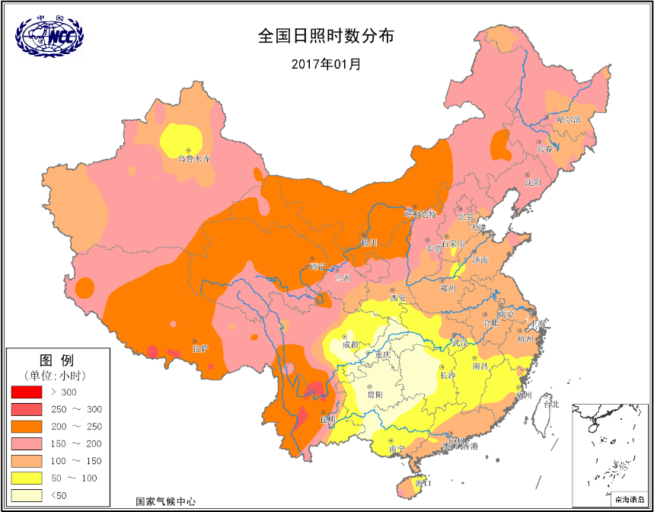
图5 2017年1月全国日照时数分布（小时）
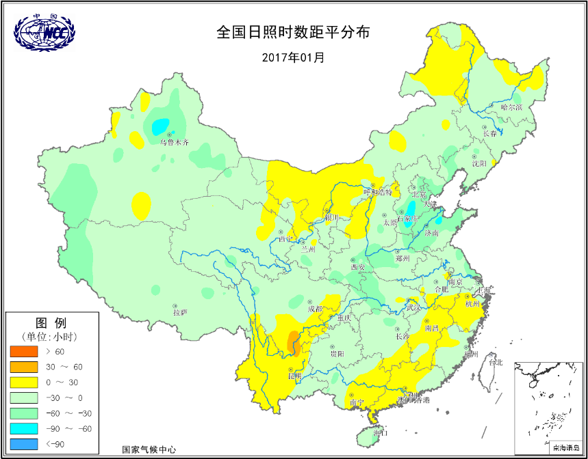
图6 2017年1月全国日照时数距平分布（小时）
二、极端气候事件监测及灾害影响评估
1．月极端气候事件监测
1月，东北、河北、山西、内蒙古和新疆等地共52站日降温幅度达到极端事件标准，其中辽宁西丰（24.3℃）、吉林桦甸（23.0℃）、白山（17.9℃）等6站日降温幅度突破历史极值。

2．江南、华南等地出现阶段性阴雨寡照天气

1月上中旬，江南、华南及贵州等地降水日数一般有8～12天，其中广西大部、贵州东南部、湖南南部等地有12～16天，降水日数普遍较常年同期偏多，广西西部偏多4天以上；江南、华南等地日照时数较常年同期偏少20～40小时，局部偏少超过40小时。11-13日，长江中下游以南地区降水量普遍有10～50毫米,广西中南部有50～100毫米。

4-9日，黄淮北部、江淮大部、江汉东部、江南北部等地降水有25～100毫米，降水日数普遍有３～5天，出现阴雨寡照天气。

此外，云南中南部1-6日有明显降水，局地遭受冰雹、暴雨引发的洪涝和滑坡灾害。

3．中东部遭遇三次大范围冷空气过程

8-12日，全国过程最大降温普遍有4～8℃，其中东北、内蒙古中东部、华北北部和中部、西北地区东南部和西部及广西大部、广东中部、西藏西部等地有8～16℃，东北部分地区超过16℃，受冷空气影响，我国北方部分地区出现降雪。

19-22日，我国中东部过程最大降温普遍有4～8℃，其中东北中部和东南部、华北大部、黄淮北部和东南部、江淮、江南东部及内蒙古部分地区、福建东部等地有8～12℃，局部地区超过12℃；全国最低气温的0℃线南端达福建北部；东北大部、内蒙古中东部、华北中北部、黄淮东部等地还出现降雪、大风天气。

27-31日，全国过程最大降温普遍有4～8℃，其中东北、华北、西北东部、黄淮中部、江淮东部及内蒙古、浙江东部、西藏中部和西部、青海西部等地有8～16℃，东北东南部和西北部、华北西北部及内蒙古中部、陕西北部等地超过16℃；全国最低气温的0℃线南端达浙江北部。受其影响，部分地区出现大风、雪、雨夹雪或雨天气。

4．华北东南部、黄淮中部等地雾日明显偏多
1月，华北东南部、黄淮中东部、江淮大部及福建东北部、重庆大部、四川东部、贵州北部和西南部、云南南部、新疆中部等地雾日数有5～10天，部分地区有10～15天。与常年同期相比，山东西部和北部、河南东北部、河北东南部、安徽北部等地雾日数偏多5～10天。

5．甘肃、宁夏、内蒙古等地出现沙尘天气
1月25-26日,甘肃中西部、宁夏和内蒙古西部等地出现浮尘或扬沙，宁夏中卫和中宁出现沙尘暴,为2017年首次沙尘天气过程，首发时间为1月25日，较2000-2016年平均（2月15日）明显偏早，较2016年（2月18日）也明显偏早。
三、气候专题影响评价
1．气候对农业影响
1月份气象条件总体有利于农牧业生产。
新疆北部、内蒙古东北部、东北地区北部和中部等地的部分地区1月最大积雪深度有20～50厘米，较常年偏厚3～15厘米，不利牲畜采食。
北方冬麦区气温较常年同期偏高1～4℃；麦区大部出现降水，黄淮大部降水量有10～50毫米，良好的水热条件利于冬小麦安全越冬。北方冬小麦越冬状况和长势总体良好，苗情接近去年同期。由于入冬以来北方冬麦区大部气温偏高，华北中南部、黄淮大部小麦越冬期较常年偏晚5～15天；黄淮部分冬小麦没有明显越冬期，一直处于缓慢分蘖阶段。
南方大部气温较常年同期偏高1～4℃，墒情较好，利于冬小麦分蘖拔节、油菜现蕾抽薹以及冬种作物、经济林果生长。江南西部、华南西部、西南地区东部上中旬出现阶段性阴雨寡照天气，不利油菜、蔬菜等健壮生长。此外，隆冬气温偏高也利于病虫害发生。
2．气候对植被影响
极轨气象卫星监测显示：1月，黄淮大部及吉林西部、内蒙古中部、河北南部、浙江、福建、江西大部、湖南西北部、广东东部等地植被长势较去年同期偏好；吉林中部、辽宁北部、陕西南部、湖北中南部、重庆大部、四川大部、贵州大部、广西大部、云南东南部、西藏东北部、青海南部、新疆西部等地植被长势较去年同期偏差；全国其余大部地区植被长势接近去年同期（图7）。
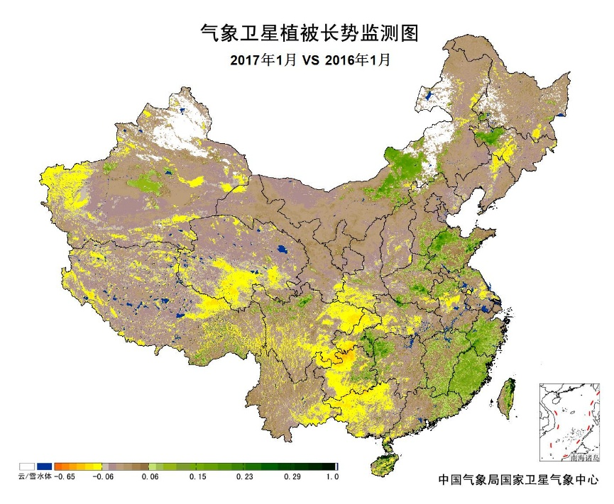
图7 2017年1月与2016年1月气象卫星植被长势监测对比
3．气候对水资源影响
根据降水-径流关系统计模型对1月我国七大江河流域水资源情势估算结果表明，长江、海河、淮河、黄河、辽河、松花江和珠江流域径流深分别为16.0毫米、0.2毫米、10.6毫米、0.5毫米、1.4毫米、0.9毫米、20.4毫米。与常年同期相比，淮河、辽河和珠江流域分别偏多100.9%、50.0%、3.7%，长江流域偏少14.7%，海河、黄河、松花江流域基本持平（图8）。
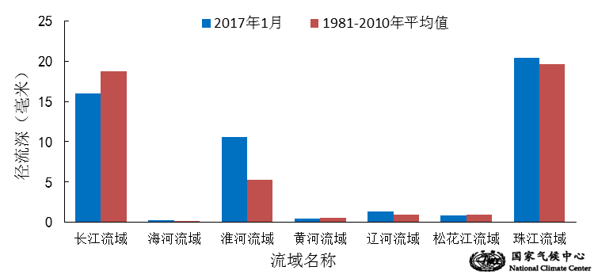
图8 2017年1月我国主要江河流域平均径流深及与常年同期比较
对全国主要大Ⅰ型（个别为大Ⅱ型）水库上游流域1月降水量距平百分率分析表明：75座水库中有42座上游流域降水量较常年同期偏少，其中吉林月亮泡水库、山西汾河水库、新疆克孜尔水库偏少80%以上；33座水库上游流域降水量较常年同期偏多，其中有12座偏多1倍以上，有5座偏多2倍以上（图9）。
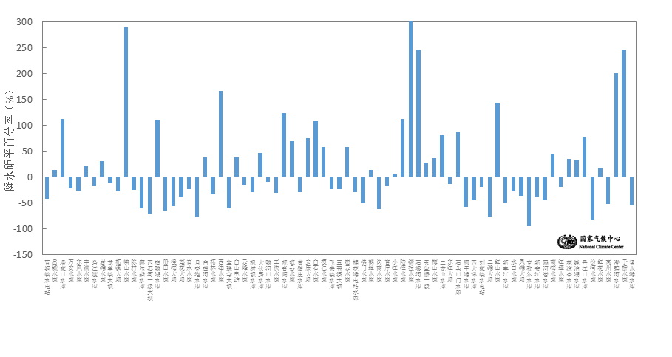
图9 2017年1月全国主要大Ⅰ型水库上游流域降水量距平百分率（%）
4．气候对人体影响
与常年同期相比，新疆西部寒冷日数偏多3～6天，部分地区偏多6天以上；淮河以南大部分地区寒冷日数偏少3～6天，其中江苏南部、上海、浙江东部、湖北中部、江西中南部、湖南大部、贵州西部等地偏少6天以上，全国其余大部地区接近常年同期（图10）。
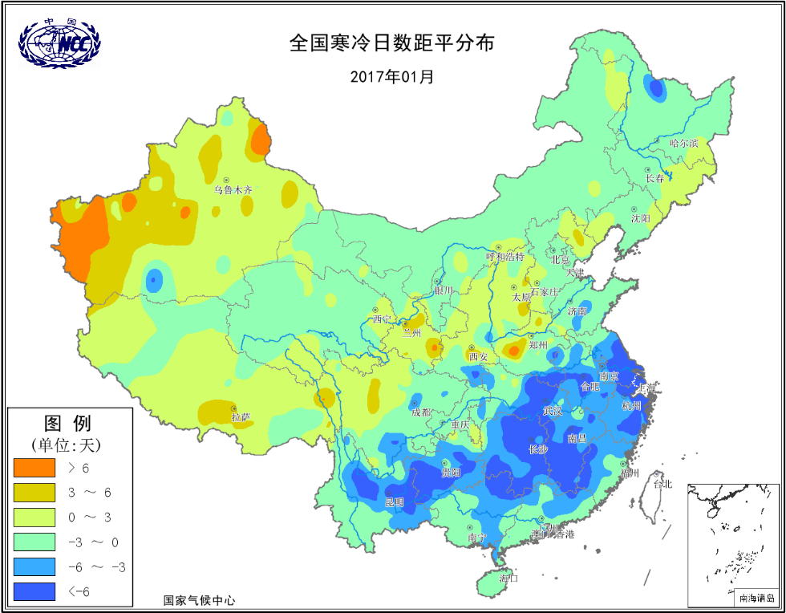
图10 2017年1月全国寒冷日数距平分布（天）
5．气候对交通影响
1月，对我国交通运输影响较大的天气气候事件主要为雾、雨雪和大风。
月初，京津冀地区以及河南、山东、安徽、江苏等地的部分地区出现雾或浓雾天气，由于能见度低，多地高速公路封闭，部分航班延误或取消。2日，青岛机场因大雾多趟航班延误；成都机场81个出港航班延误、7个航班被取消、8000多名旅客滞留。3日，安徽30余条高速多个入口封闭，部分路段实行分流；北京京平、京沪等高速多个路段入口也实行了封闭措施；河南郑州新郑国际机场180多个航班被取消；原定降落于上海浦东机场的13架国际航班密集备降上海虹桥机场，2400余名旅客行程受阻。
4日，受大雾影响，津冀豫鲁晋等9省市的50多条高速公路局部路段封闭；首都机场取消航班101架次；济南遥墙国际机场共取消航班50班，延误70余班。
7日，山西受雾、雨、雪等天气的影响，S5502忻州环城段、G2001太原绕城高速、G5京昆高速太祁段等20余条高速路封闭。
19日，渤海海峡烟台至大连、蓬莱至旅顺等省际航线春运客船因大风全线停航。辽宁大连机场因降雪造成百余架次进出港航班延误或取消，逾万名旅客出行受影响。
23日，大雾致成都机场100多个出港航班延误，约8000人次受影响；27日再次造成70个航班延误，约7000名旅客出行受影响。
26日，吉林大范围降雪天气影响春运，长春龙嘉国际机场部分进出港航班延误，部分高速公路因降雪入口关闭。
6．大气环境容量评价
1月，内蒙古中部及西部部分地区、青海西南部、西藏中部、云南东部、黑龙江东部等地大气环境容量超过45吨/天/平方公里，大气对污染物的清除能力较强；西北西部和东部、西南东部、江汉大部及广西西部、广东东部、福建大部、江西中西部、湖南中西部、河北南部、内蒙古东北部、黑龙江西北部等地大气环境容量小于25吨/天/平方公里，大气对污染物的清除能力较差；全国其余大部地区为25～45吨/天/平方公里, 大气对污染物的清除能力一般（图11）。
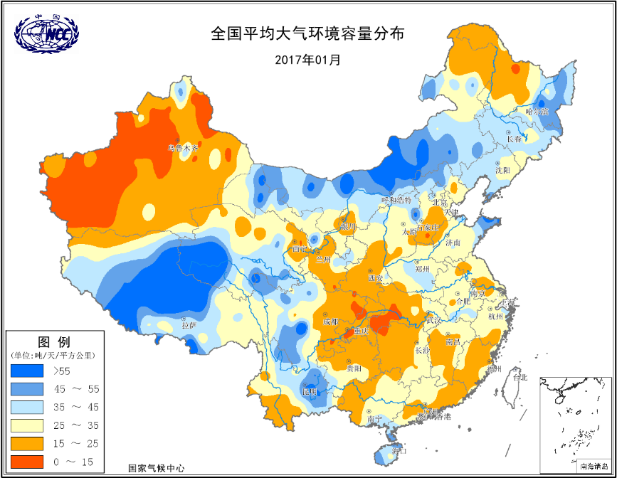
图11 2017年1月全国平均大气环境容量分布（吨/天/平方公里）
1月，京津冀地区大气环境容量较常年（1981-2010年）同期偏低31.3%，低容量日数17天, 较常年同期偏多6天，有效降水日数不足1天，强通风量日数2天，大气对污染物的清除能力很差。长三角地区大气环境容量较常年同期偏低26.4%，低容量日数11天，有效降水日数4天，强通风量日数1天，大气对污染物的清除能力一般。珠三角地区平均大气环境容量较常年同期偏低50.0%，低容量日数15天，与常年同期相比偏多5天，有效降水日数不足1天，强通风量日数为0，大气对污染物的清除能力很差（图12）。

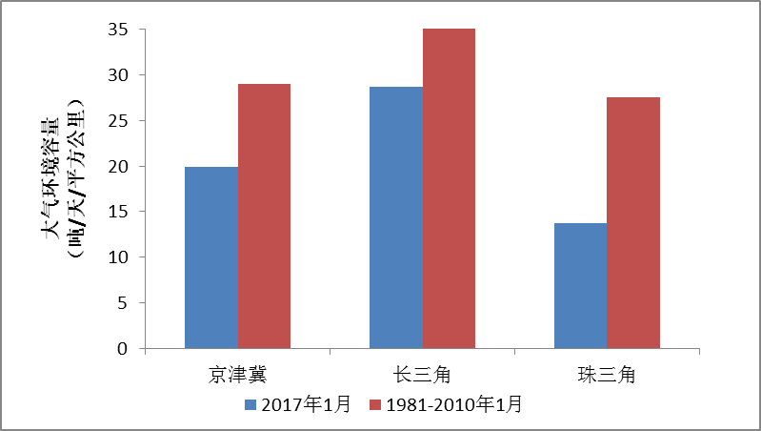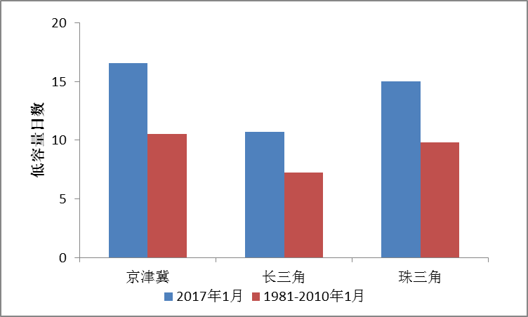
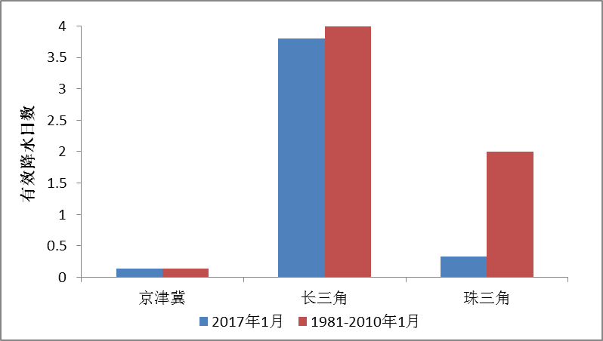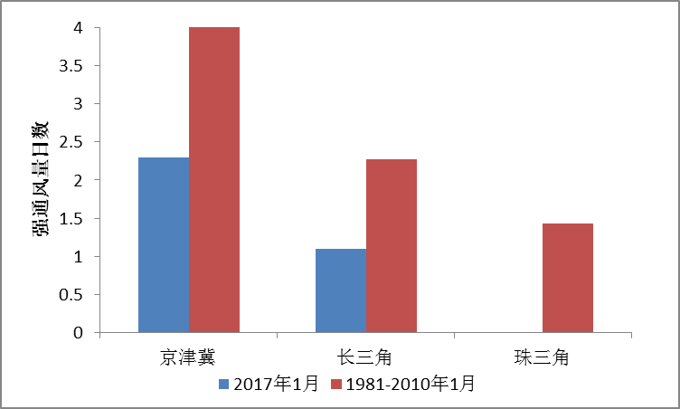
图12 2017年1月主要城市群平均大气环境容量、有效降水日数、低容量日数和强通风量日数与1981-2010年同期的对比
四、下月预评估
1. 预计2月上旬后期可能有强冷空气活动，需防范冷空气活动对我国北方大部地区生产生活的影响。
2. 2月，新疆北部和东北南部降雪将可能偏多，要做好设施大棚、牲畜圈舍的加固保暖、清除温棚积雪以及牧区饲草料的供应工作，防御大风降温降雪天气的不利影响。
3. 预计2月西南地区北部气温偏高，降水偏少，需防范旱情的进一步发展带来的不利影响。
4. 2月中旬华南地区将进入早稻播种期，预计播种期内阶段性的低温阴雨天气发生概率较高，需及时关注天气变化，避开低温阴雨天气时段，及时播种。
表1 2017年1月全国各省（区、市）月平均气温和降水量特征量统计
要素  地区(站) | 气温（℃） | 气温距平（℃） | 降水量  （毫米） | 降水量距平百分率（%）
全国 | -3.4 | 1.6 | 12.4 | -6.0
北京 | -3.2 | 1.8 | 1.1 | -55.0
天津 | -1.8 | 2.0 | 3.2 | 5.6
河北 | -3.0 | 1.7 | 3.1 | 10.2
山西 | -2.9 | 3.0 | 3.1 | -21.6
内蒙古 | -12.5 | 2.0 | 1.6 | -24.0
辽宁 | -7.7 | 2.0 | 7.5 | 44.6
吉林 | -13.6 | 2.0 | 8.1 | 35.0
黑龙江 | -17.7 | 2.0 | 4.2 | -17.1
上海 | 6.9 | 2.6 | 66.4 | 7.3
江苏 | 4.4 | 2.3 | 56.8 | 43.4
浙江 | 8.4 | 2.9 | 52.5 | -27.8
安徽 | 4.9 | 2.3 | 60.3 | 24.8
福建 | 13.0 | 2.8 | 39.1 | -30.6
江西 | 9.4 | 3.3 | 47.6 | -40.8
山东 | 0.2 | 1.9 | 18.9 | 148.0
河南 | 2.5 | 1.9 | 25.6 | 88.9
湖北 | 6.4 | 2.5 | 41.0 | 10.9
湖南 | 8.4 | 3.0 | 49.6 | -26.5
广东 | 16.0 | 2.6 | 23.0 | -47.4
广西 | 14.1 | 2.8 | 65.7 | 30.9
海南 | 21.0 | 1.8 | 34.7 | 75.0
四川 | 6.9 | 2.1 | 7.2 | -33.7
重庆 | 8.6 | 1.8 | 14.9 | -23.0
贵州 | 7.9 | 2.8 | 25.8 | -10.8
云南 | 11.2 | 1.7 | 27.3 | 66.0
西藏 | -4.6 | 0.3 | 2.5 | -40.8
陕西 | 0.4 | 2.1 | 6.7 | 13.1
甘肃 | -3.9 | 1.8 | 2.1 | -43.5
青海 | -9.0 | 1.8 | 1.9 | -28.5
宁夏 | -5.2 | 2.1 | 0.7 | -71.1
新疆 | -10.1 | 0.4 | 4.5 | -24.2
注：全国月平均气温和月降水量采用面积加权平均计算得到。

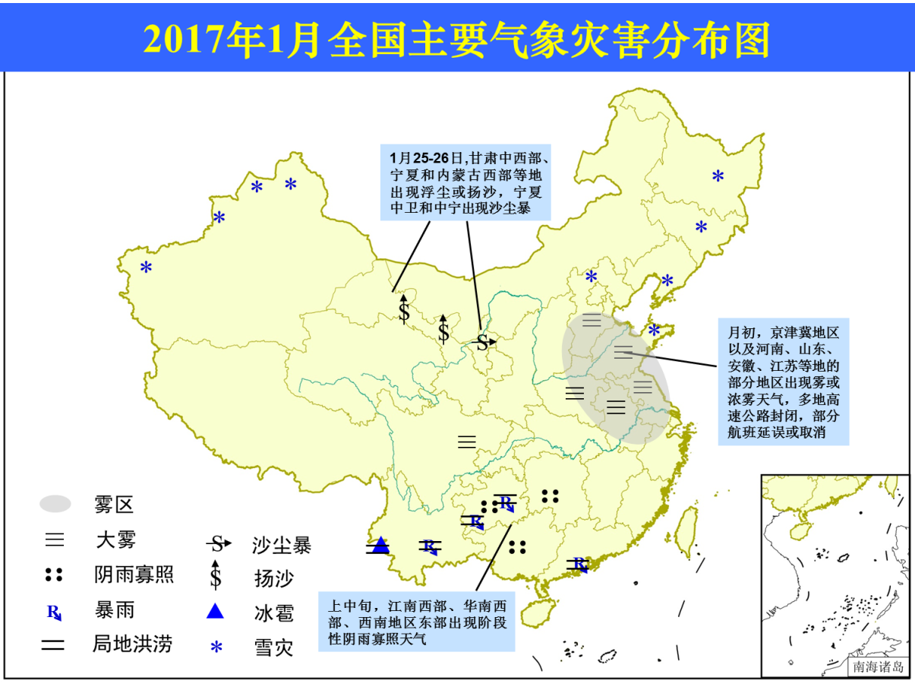
2017年1月全国主要气象灾害分布图

主班：黄大鹏 签发：高歌

